**嘉**

**兴**

**美**

**食**

**网**

**站**

**策**

**划**

**书**

**目录**

1. 网站建设背景**…………………………………………………………2**
2. 网站建设的目的**………………………………………………………2**
   1. 更好服务商家，为每个商家提供展示平台**………………………2**
   2. 更好服务顾客，大幅提高客户的消费体验**………………………2**
3. 市场分析**………………………………………………………………3**
4. 网站的定位**……………………………………………………………4**

地区性

权威性

覆盖范围

1. 网站功能及结构**………………………………………………………4**

1.主页面**………………………………………………………………..6**

2.网站总体结构**………………………………………………………..7**

六．网站维护和测试**……………………………………………………….11**

1.网站维护**…………………………………………………………….11**

2.网站测试**……………………………………………………………14**

七．网站建设费用清单**……………………………………………………15**

本文由卓锐网络（www.zrphp.com）原创发布，转载请注明出处

**嘉优汇——嘉兴美食网站策划书**

# 网站建设的背景

全球经济正在进入信息化时代，数字经济，网络经济，信息经济正在逐渐成为经济发展的主流。随着互联网应用的快速增长，网络越来越快的进入到了千家网户中。网络凭借其卓越的互动性与便捷的交流手段正成为最有发展潜力与前途的新兴媒体，成为众商家倍为关注的宣传热点。尤其是传统中小型企业更应该充分利用互联网技术，为客户、合作伙伴在网上提供信息服务，并且借助互联网，敏锐的捕捉商机。

当下各类团购网站如雨后春笋一般，仅在嘉兴地区活跃的美食类团购网站就包括大众点评团、美团网、拉手网、窝窝团、糯米网等。但各类团购网站均存在服务单一、内容雷同、商家重复率高，导致各网站低价、同质化竞争严重，既压缩了各餐厅餐馆的利润空间，也影响了各家网站自身的发展，造成只赚市场不赚钱的恶性循环。同时，由于“薄利”，迫使商家对团购客户进行诸多限制，降低了客户体验，也会间接影响商家的商誉和发展。

有鉴于此，“嘉优汇”以顾客的需求为切入点，以提供更为贴心、周到的服务与现有的各大团购网站进行差异化竞争，以深入本地市场体现非对称竞争优势，从而保持其自身独特的品牌，创造核心竞争力。

# 网站建设的目的

## 更好服务商家，为每个商家提供展示平台

在传统的团购模式下，商家仅有2种选择——将菜品预先“打包”后成为“团购商品”或推出“代金券”。商家无法无法通过这样的“团购”更好的展示自身特色。而“嘉优汇”将通过为每个商家提供单独的平台展示自己菜品，

并为商家提供在线点菜、预约、外卖等服务，同时还独创性的提出实时更新店面就餐情况，提高商家翻桌率。

## 更好服务顾客，大幅提高客户的消费体验

在传统的团购模式下，顾客需要根据商家已有的团购套餐进行选择。而顾客并一定会对套餐里的每个菜品都满意。同时由于选择单一，顾客可能在一两次品尝后就会厌倦而无法成为商家的长期、稳定的回头客。同时，顾客在就餐之前只能通过其他网友的评论和商家简短的介绍来了解商家，无法在就餐前就全面深入的了解商家。

正是了解了传统的团购模式的诸多弊端，“嘉优汇”提供商家更大的展示平台，商家可以将自己的所有菜品上传，极大的丰富了客户的选择。同时，通过网友评论及商家自荐等模式，使顾客可以在入店前就更为全面的了解商家。同时，还实时更新店面就餐情况，可以让顾客更好的安排自己的行程，节约顾客的就餐时间。

# 市场分析

团购市场的蛋糕依旧很大，根据中国电子商务研究中心的报告，今年上半年，团购市场（含团购平台）成交规模达到了238.98亿元，同比增长63％，与2012年下半年的202.31亿元相比，环比增加18％。其中餐饮美食成交金额70.5亿元，占比49.8%。美食类团购整体呈现高速发展的态势。

但是由于各网站间的同质化竞争，全面压缩了商家和网站运营商的利润空间，造成了尽管确有部分实惠，但更多的团购体验差强人意——消费者花了钱，实际去消费的时候发现“货不对板”或者“严重缩水”的情况时有发生。而据中国电子商务研究中心发布的《2013年（上）中国网络团购市场数据监测报告》公布的数据，截至2013年6月底，全国团购网站累计诞生总数高达6218家，其中已经关闭4650家，淘汰率达75％。目前运营中的团购网站共1548家，已快回落到和2010年第三季度1490家的规模。

团购作为O2O整合营销的重要一环，已经逐渐从粗放式的以资金为驱动，以“拉新客”为目的的跑马圈地式的疯狂扩张阶段，过渡到了对本地美食餐饮服务领域不断深入的理解，进而打通线上与线下的完美交互，从而实现以“招回头客”和“维系忠实顾客群”为主要目的的阶段。通过对本地市场的“精耕细作”，从而从团购市场的大蛋糕中分得一杯羹。

# 网站的定位

地区性：让网站成为嘉兴市美食餐饮类的首要门户类网站。

权威性：通过与各餐饮企业的合作，定格网站的在美食餐饮行业权威性。

涵盖范围：集成入驻商家发布管理，网站内容管理，商家菜品发布管理，预定管理，在线点菜管理，在线选桌管理，在线翻桌管理，订餐流程管理，在线支付管理，订单管理，退订管理，客户评论管理，短信提醒等诸多系统。

# 网站功能及结构

1. 网站首页

显示菜品分类，首页，在线订餐，招商家，美食嘉优汇，会员专区等分类。首页主要展示各加盟商家及推荐商家。

美食嘉优汇

在线订餐

找商家

首页

会员专区购物

全部分类筛选

主页面

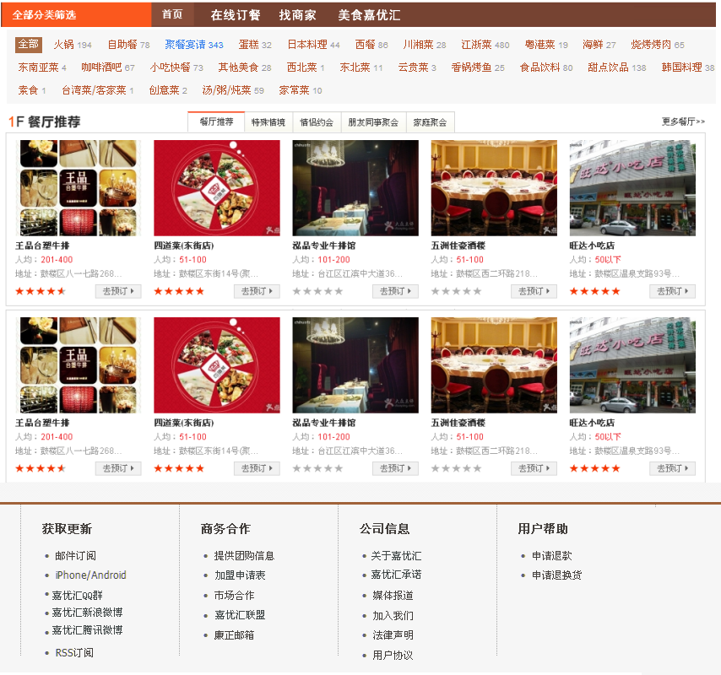

1. 订餐页：

选择任意商家后，进入订餐页。包括菜品排序功能，订餐车功能，商家推荐菜品等功能。

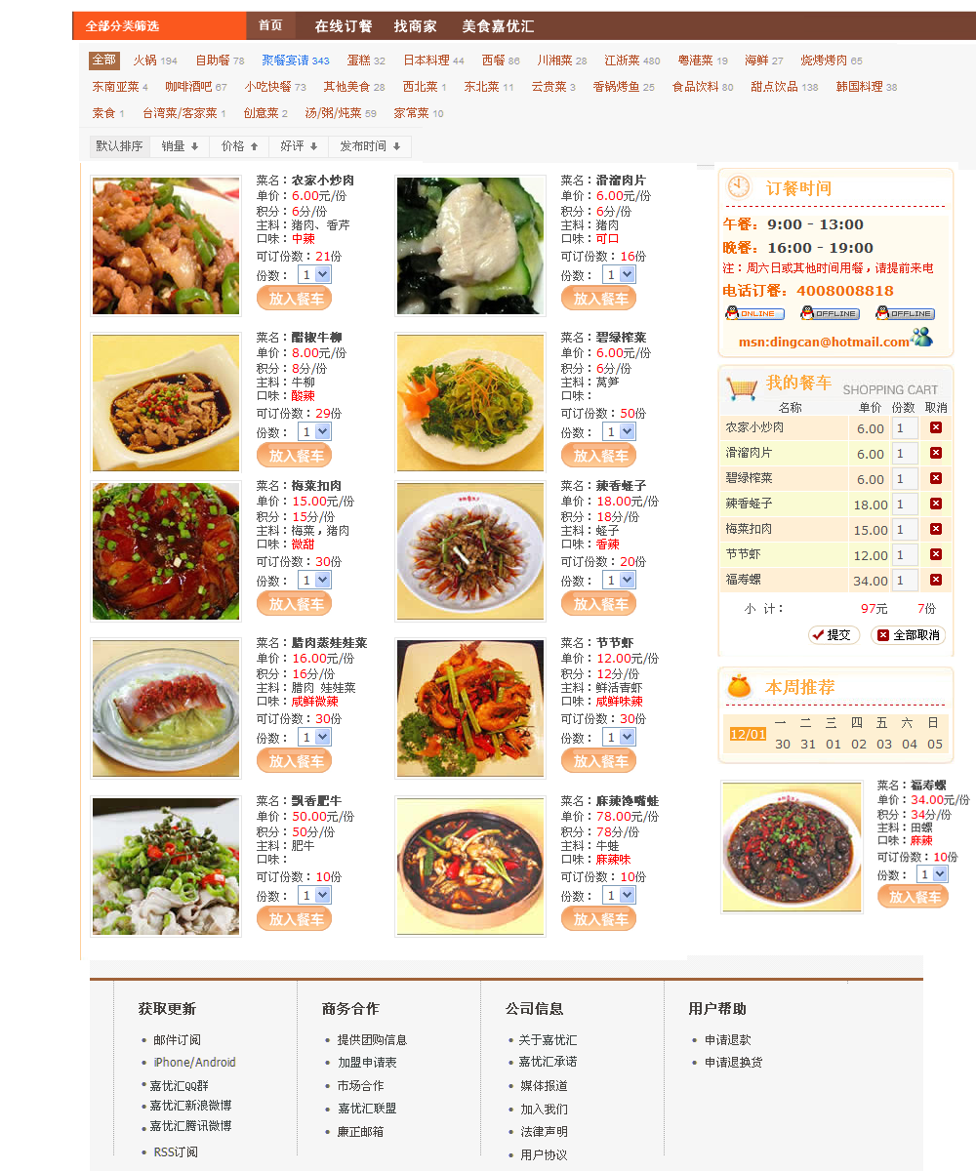

1. 订单详情页：包括菜品清单，总价，会员订购或者非会员订购，预定时间及预定桌子。

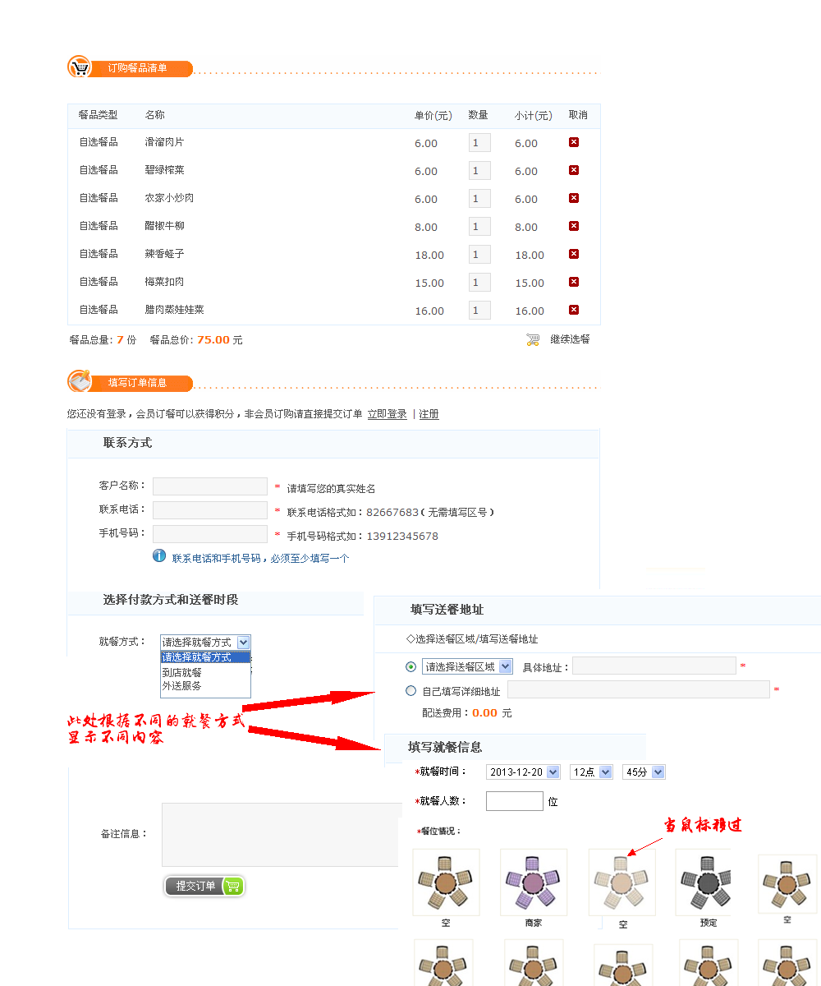

1. 在线付款页：包括各类银行及支付接口

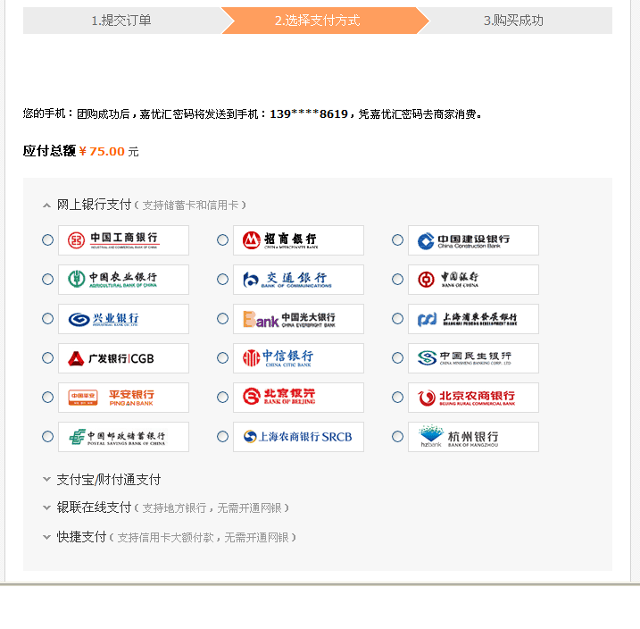

1. 订单退款页：

根据订单类型：1、外送订单无日期选择，当日有效，无退订

2、到店就餐订单按退订时间采取不同比例退款：退订提交时间距就餐时间24小时以上全额退款；退订提交时间距就餐时间8小时以上按订单额80%退款；退订提交时间距就餐时间2小时以上按订单额60%；退订提交时间距就餐时间2小时以下不退款。

a、全额退款

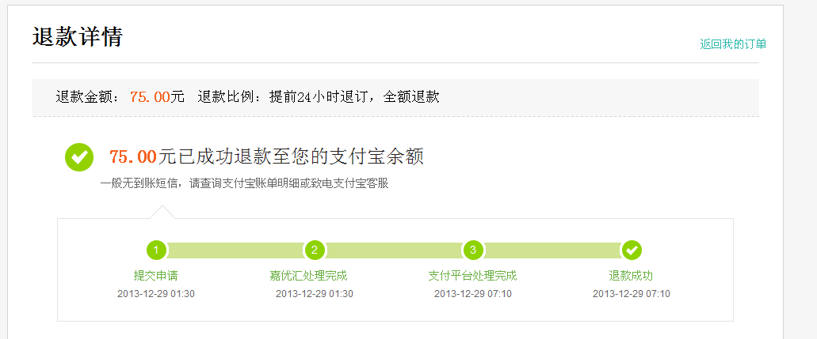

b、订单额80%退款

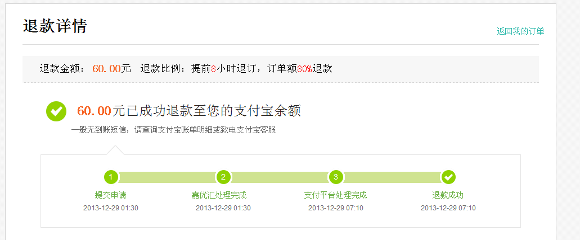

c、订单额60%退款

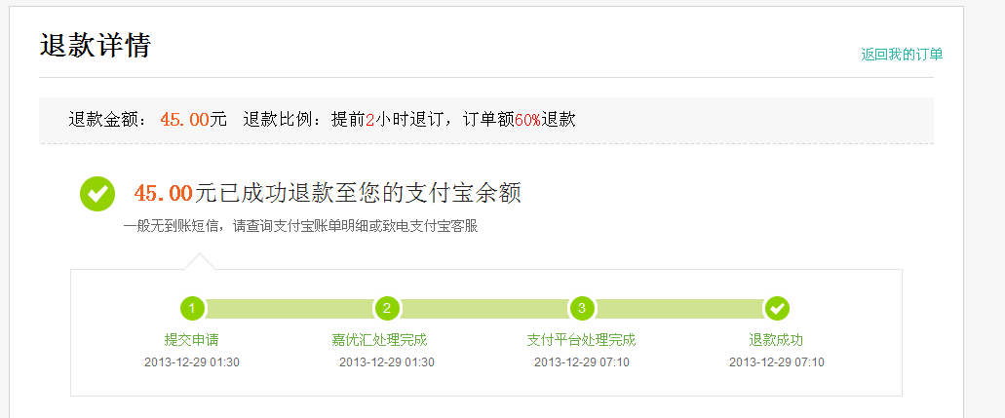

d、无法退款



1. 菜品评价：提供菜品总体评价、口味、服务、环境等评价

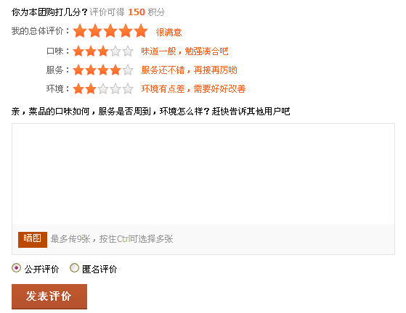

1. 商家入口：提供商家登录页面

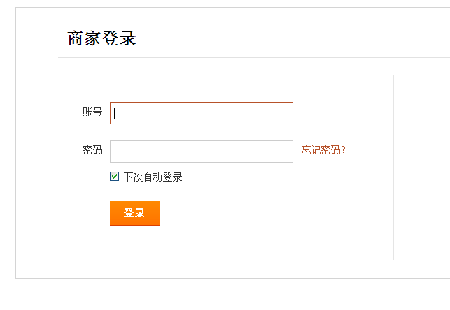

1. 商家管理平台：提供菜品分类、菜品管理、固定套餐、组合套餐、每周推荐菜品、订单管理、顾客管理、会员统计、销售统计等各类信息管理

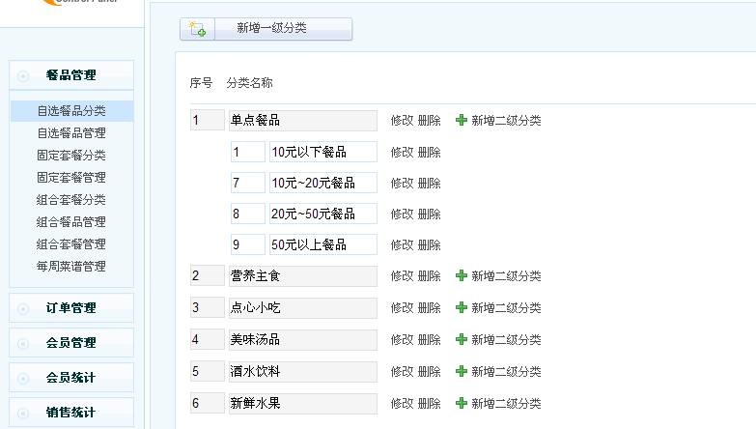

# 网站维护和测试

网站测试

1.建立网站内容发布审核机制，始终保持网站内容的合法性； 2.保持网站服务器正常工作，对网站访问速度等进行日常跟踪管理； 3.保持合理的网站内容更新频率； 4.网站内容制作符合网站优化所必须具备的规范； 5.重要信息（如数据库等、访问日志等）的备份机制； 6.保持网站重要网页的持续可访问性，不受网站改版等原因的影响； 7.对网站访问统计信息定期进行跟踪分析。

网站维护

1. 最多三次点击可到达最详尽的内容和信息。2.最多3次点击可到达产品详细内容页面。3.定期对服务器的稳定性和安全性进行测试，对网站访问速度等进行日常跟踪管理。4.安装网站反毒软件，对邮箱保护。5.对程序定期检查，并对数据库内容进行备份保存。6.对网页的浏览器和显示器进行测试是否兼容。

# 网站建设费用清单

|  |
| --- |
|  |
| |  |  | | --- | --- | | 实现功能 |  | | 网页制作 | 提供时尚前卫的门类网站设计 | | 首页广告动画设计等 | | 站内动画（采用HTML 5、AS，flash，gif动画等） | | 网站程序 | 美食餐饮类门户网站、功能全面满足商家及顾客需求 | | DIV+CSS布局，突出网站关键词，有利搜索引擎收录。 | | 多浏览器（QQ浏览器、IE浏览器、谷歌浏览器、360浏览器、火狐浏览器等）下兼容测试 | | 提供完善商家服务管理平台，使商家可在线管理各类信息 | | 完备的网站后台管理，可根据需要继续扩展功能。 | | 售后服务 | 首年免费维护（页面内容的更新不包括页面结构及样式的更新及数据备份等服务）。 | | 24×7技术服务（全年的电话支持，邮件支持，QQ在线支持，服务器故障诊断排除） | | 制作周期 | **50个**工作日（根据客户需要和客户提供资料情况相应调整） | | 套餐价格  备 注 | 制作费**61200**元，后续每年服务费**3000**元。 | |